Дикая птица. Лебедь.
Интеграция предметов:
1.Развитие устной речи на основе изучения окружающей действительности- Дикая птица. Лебедь.
2.Трудовое обучение- Лепка по образцу лебедя.
Цель: Формировать представление детей о дикой птице лебеде; знакомство с особенностями дикой птицы; обобщить словарный запас, развивать связную речь. Учить детей давать полные ответы на вопросы по тексту; воспитывать умение связно и последовательно пересказывать текст по плану. Корректировать и активизировать память внимание, логическое мышление. Развивать творческие способности ,мелкую моторику кистей, аккуратность , терпение. Воспитывать дружеские отношения в коллективе доброжелательность, взаимопомощь. Прививать любовь к окружающему миру.
Оборудование: презентация, видео –фрагмент, план рассказа, шишки, перья, пластилин, стеки, салфетки, ватные палочки.
Ход урока:
1.Оргмомент
Здравствуйте ребята, сегодня у нас не простой урок, так как к нам на урок пришли гости. Давайте улыбнемся друг другу, а теперь улыбнемся нашим гостям. Хорошее настроение- это залог успешной работы на уроке. Молодцы ! Присаживаемся.
2.Мотивация учебной деятельности
Ребята, сегодня к нам в класс пришло необычное письмо. Посмотрите! Какое оно большое! И адресовано точно нам , смотрите 4 классу .

Откуда же оно пришло? Давайте посмотрим! Смотрите, вот и адрес. Африка. А от кого же оно может быть? Ребята, вы не знаете? Смотрите ребята, на конверте нарисован лебедь. Может это письмо от него пришло?
Да , ребята , это письмо от лебедя. Давайте узнаем , что нам пишет Лебедь?
Здравствуйте , дорогие ребята!
Вы конечно, меня помните, мы с вами встречались в прошлом году на уроке развития речи. Вы очень просили нас прилететь к вам в ваш район, это лето мы провели в Челябинской области, Сосновском районе. Нам очень у вас понравилось, весной мы обязательно прилетим к вам. Сейчас я уже покинул родные края Челябинской области, и зимую в Африке. Здесь солнечно и зелено. Рядом со мною мои друзья. Мы весело проводим время. Но все-таки мы скучаем по Родине, ждем встречи с вами друзья.
Ваш друг –Лебедь.

Ребята, а вы помните эту птицу? Что вы про неё знаете?
(Ответы детей)
Молодцы ребята!
3.Объяснение новой темы. (Рассказ учителя)
Сегодня на уроке , мы с вами ребята продолжим изучение этой замечательной птицы, и пополним наш багаж новыми знаниями.
Слайд 1

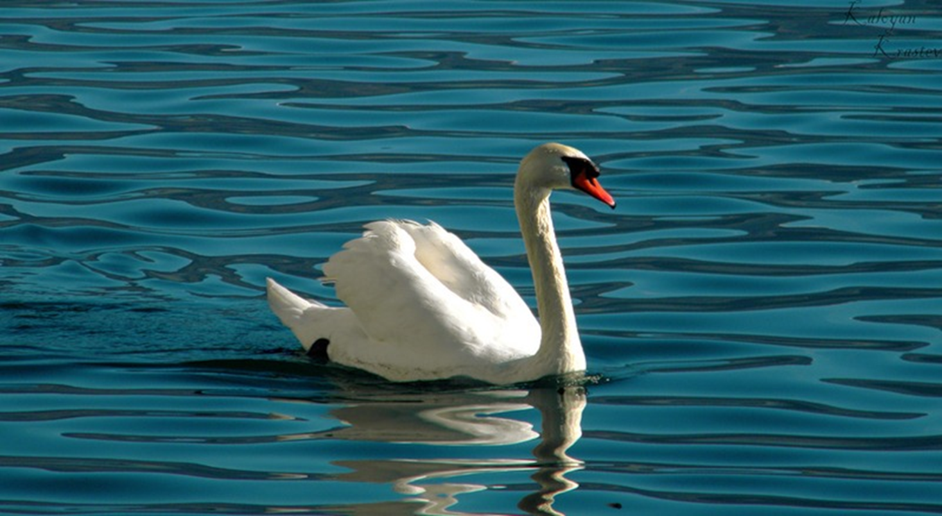

Ранней весной , когда водоемы только начинают освобождаться от ледового покрова. Лебеди возвращаются на родину из теплых стран. Их появлению сопутствуют громкое, трубные звуки, которыми переговариваются друг с другом белые красавцы.
Фрагмент голосов (запись)
Лебеди –водоплавающие птицы, они селятся там , где озера и болота. Устраивают свои гнезда на островах, подальше от людей и хищных животных.
В настоящее время, ученые насчитывают семь видов лебедей.
В Челябинской области можно встретить сразу две разновидности лебедей. Лебедь –Кликун впервые гнездился на Южном Урале еще в сороковых годах, а сейчас считается редким исчезающим видом и занесен в Красную книгу
Слайд 2
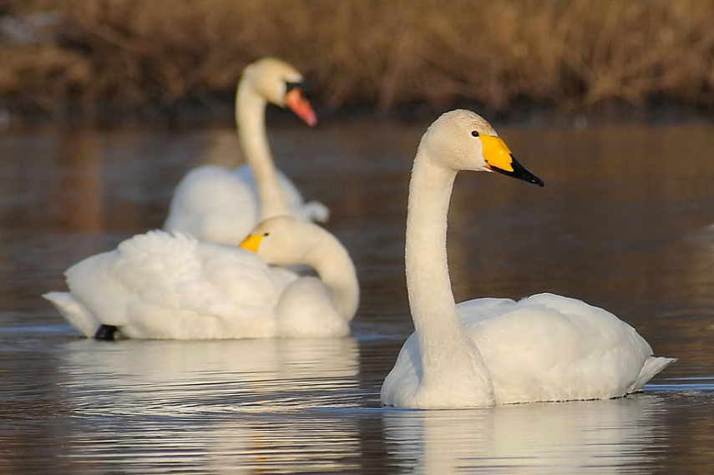

А лебедь-Шипун впервые в Челябинской области появился в конце 70-х начало 80-х годах.
Слайд 3

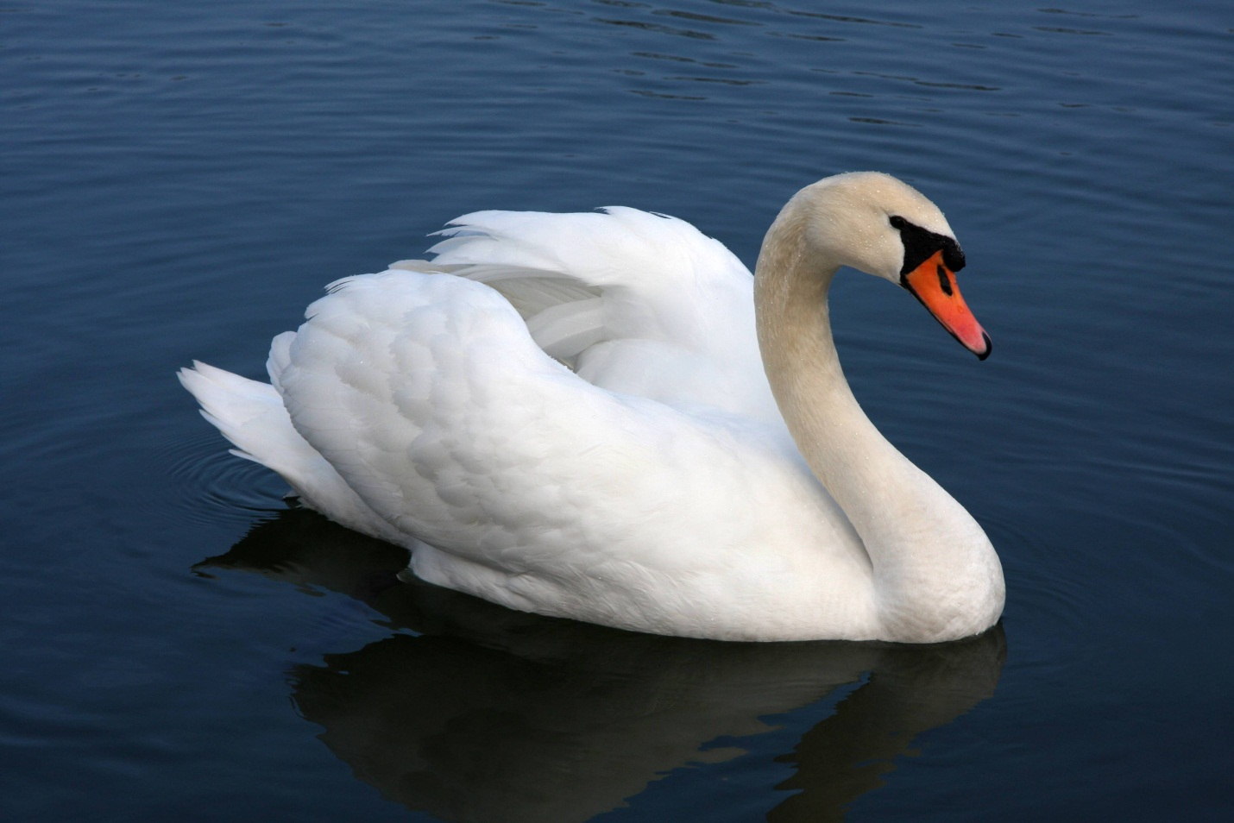

Видео лебединой семьи, обитающей в Сосновском районе на озере Киржакуль летом 2017 года.
Жителям Челябинска посчастливилось встретить величественного лебедя в феврале месяце у Шершневской плотины. Здесь птицы отдыхают после долгого перелета перед тем, как отправиться на место своего гнездования.
Слайд
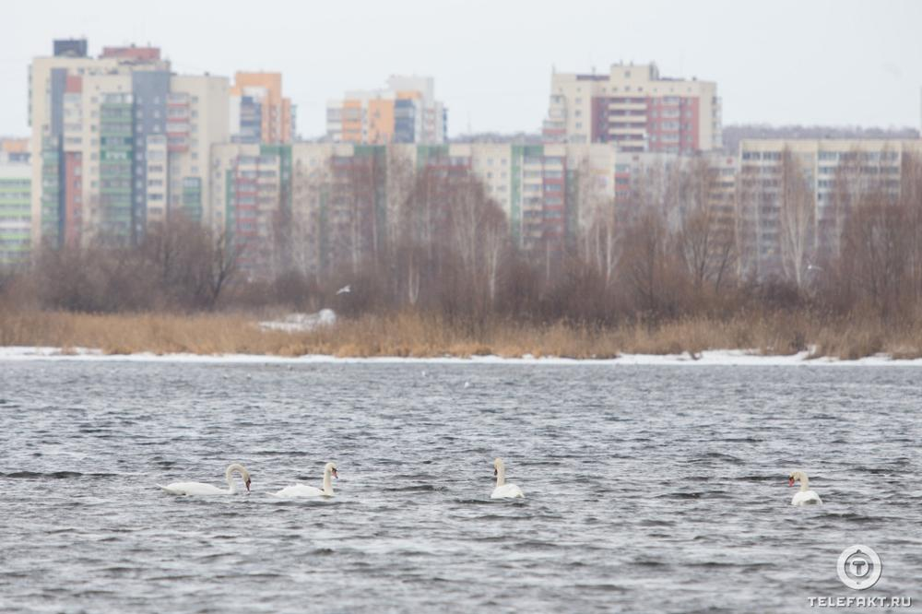
Среди водоплавающих , лебеди являются самые крупными. Их крылья в размахе достигают двух метров, а вес может доходить до пятнадцати килограммов. Но несмотря на такой большой вес, лебеди очень хорошо держаться в воздухе и могут во время сезонных миграций пролететь тысячи километров.
Слайд 4
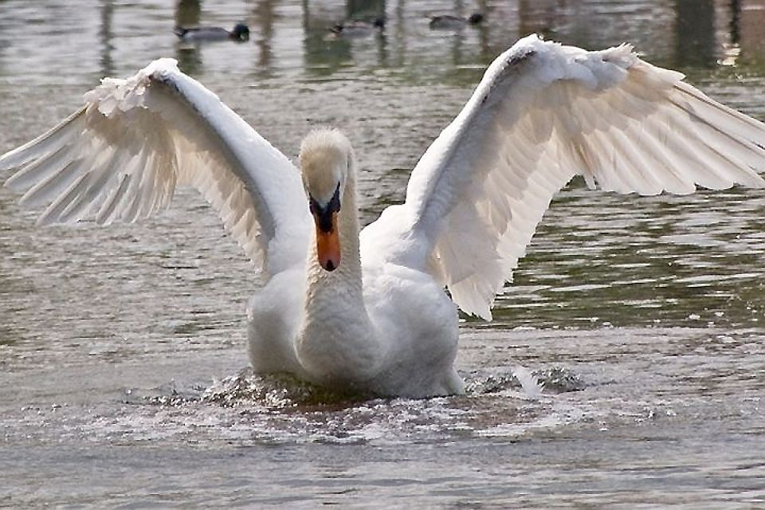

Питаются эти королевские птицы обычно травянистыми растениями, которые они добывают как на суше, так и в воде. Их длинная шея помогает доставать корм со дна водоемов. Кроме различной травы, лебеди еще поедают личинок насекомых, а также рачков и моллюсков и рыб.
Слайд 5
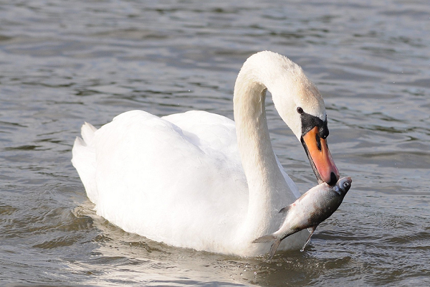

В семейной жизни лебеди отличаться постоянством. Однажды образовавшаяся пара не расстается никогда. Хорошо помнят лебеди и свои гнезда, которые используют несколько сезонов подряд. Каждый год они улучшают и надстраивают свое жилище, которое может достигать в диаметре двух метров.
Слайд 6
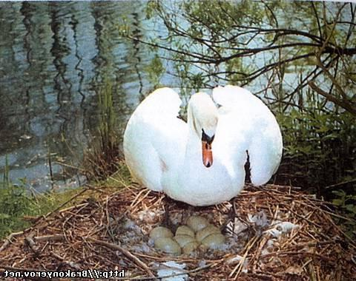

Высиживанием яиц в период гнездования занимается только самка, а самец выполняет функцию сторожа. Если какой-то хищник сумеет подобраться к гнезду, лебеди отважно бросаются на него и бьют своими широкими и сильными крыльями.
Слайд 7
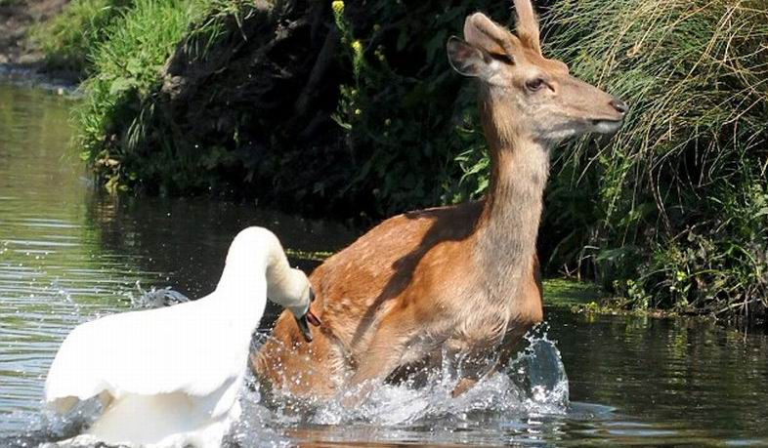

Примерно через сорок дней после начало высиживания в гнезде появляются птенцы, покрытые серым пухом. Птенец нисколько не похож на своих белоснежных родителей, а действительно напоминает гадкого утенка из знаменитой сказки Андерсена.
Слайд 8
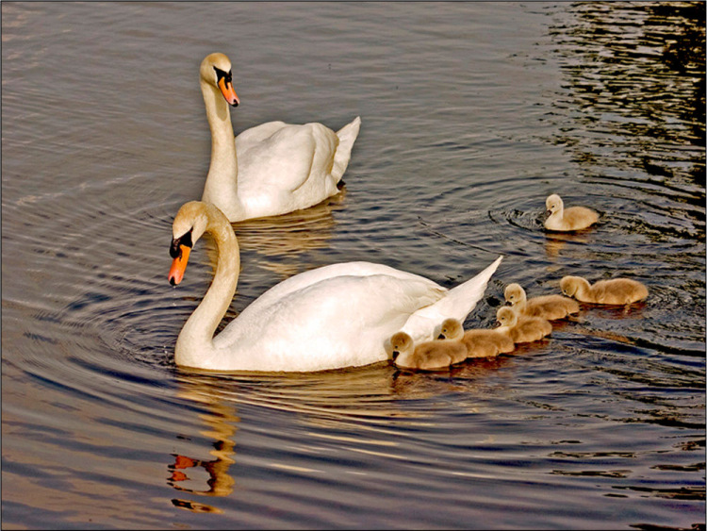

Поздней осенью, когда уже на землю ложится первый снег, лебеди собираются в стаи и красивым клином улетают в теплые страны до следующей весны.
Фрагмент видео. Полет лебедей.

Все виды лебедей занесены в Красную книгу и охота на этих величественных птиц строжайше запрещена.
Физминутка (гимнастика для глаз)
Закрепление
Составляем рассказ о лебеде по плану. (Работа в паре)
1. Что это за птица , дикая или домашняя?
2. Какие виды лебедей обитают в Челябинской области?
3.Когда в какое время года прилетают в Челябинскую область?
4.Чем питается?
5.Нуждаются ли в охране?
Проверка работ? Учащиеся зачитывают свои работы.
А сейчас ребята ,мы с вами продолжим работу и изготовим своих прекрасных лебедей . Работать будем с пластилином и природным материалом. А изготовим мы вот таких лебедей.
Слайд

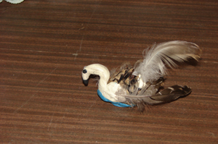
Давайте ребята, рассмотрим нашего лебедя, и разберем из каких частей он состоит: голова, длинная шея, туловище, крылья и хвост. Расскажите , из чего состоит туловище из шишки, голова и шея из пластилина , крылья , хвост из перьев.
Ребята, перед началом работы, давайте вспомним правила работы с пластилином.
1.Выбери для работы нужный цвет пластилина.
2.Отрежь стекой нужное количество пластилина
3.Согрей кусочек пластилина теплом своих рук, чтобы он стал мягким.
4.По окончанию работы вытри руки салфеткой.
Самостоятельное выполнение работы
(учитель контролирует и помогает справится с работой)
Заключительная часть.
Ребята, посмотрите сколько у нас получилось красивых лебедей. Молодцы !!!
Но так как мы с вами любим и охраняем природу и все живое в ней , нам надо выпустить своих лебедей на волю. А выпустим мы их на озеро, где они будут жить, плавать и ждать весны чтобы встретиться со своими друзьями.
А сейчас, мы с вами должны сделать фото с вашими лебедями, отправить ответ нашему другу Лебедю. Я думаю он будем рад!!!!
Итог урока
- С какой редкой птицей познакомились?
- Что нового узнали о ней?
- Из каких материалов , вы выполняли работу?
- Как мы должны относиться к природе, и всему живому в ней?

